TEHNISKĀ SPECIFIKĀCIJA Nr. TS 1614.018 v1 / TECHNICAL SPECIFICATION No. TS 1614.018 v1
Mugursoma montieru / Backpack for lineman
Nr./ No | Apraksts/ Description | Minimālā tehniskā prasība/ Minimum technical requirement | Piedāvātās preces konkrētais tehniskais apraksts/ Specific technical description of the offered product | Avots/Source | Piezīmes/Remarks
 | Vispārīgā informācija/ General information
 | Ražotājs (nosaukums, atrašanās vieta)/ Manufacturer (name and location) | Norādīt informāciju/ Specify information
 | 1614.018 Mugursoma montieru / 1614.018 Backpack for lineman | Tipa apzīmējums/ Type reference
 | Parauga piegāde laiks tehniskajai izvērtēšanai (pēc pieprasījuma), darba dienas/ Delivery time for sample technical check(on request), working days | Norādīt vērtību/ Specify value
 | Standarti/ Standarts
 | Atbilstība rūpnīcas kvalitātes un vadības standartam ISO 9001/ Compliance with quality and management standart ISO 9001 | Atbilst/ Confirm
 | Dokumentācija/ Documentation
 | Ir iesniegts preces attēls, kurš atbilst sekojošām prasībām/An image of the product that meets the following requirements has been submitted:  - ".jpg" vai “.jpeg” formātā/ ".jpg" or ".jpeg" format  - izšķiršanas spēja ne mazāka par 2Mpix/ resolution of at least 2Mpix  - ir iespēja redzēt visu preci un izlasīt visus uzrakstus, marķējumus uz tā/ the complete product can be seen and all the inscriptions markings on it can be read  - attēls nav papildināts ar reklāmu/ the image does not contain any advertisement | Atbilst/ Confirm
 | Oriģinālā lietošanas instrukcija sekojošās valodās / Original instructions for use in the following languages | LV vai EN / LV or EN
 | Vides nosacījumi/ Environmental conditions
 | Minimālā darba temperatūra / Minimal working temperature | ≤-20°C
 | Maksimālā darba temperatūra / Maximal working temperature | ≥+30°C
 | Izgatavota no UV izturīga, ūdensnecaurlaidīga sintētiska tekstila materiāla / Made from UV resistant, waterproof synthetic textile material | Atbilst/ Confirm
 | Tehniskā informācija / Technical information
 | Stingra somas pamatne no mitruma neuzsūcoša materiāla / Rigid base of bag, non-absorbing material, of moisture | Atbilst/ Confirm
 | Somas konstruktīvajam izpildījumam jānodrošina stabils vertikālais darba stāvoklis / The design performance of the bag must ensure a stable vertical working position | Atbilst/ Confirm
 | Atlokāma sānu virsma. Soma aprīkota ar ergonomisku rokturi un regulējamām plecu siksnām ar pleca daļas polsterējumiem / Flap side surface. Bag fitted with ergonomic handle and adjustable shoulder straps with shoulder pads | Atbilst/ Confirm
 | Polsterēts muguras atbalsts / Padded back support | Atbilst/ Confirm
 | Konstrukcija / Design
 | Mugursomas galvenā nodalījuma iekšējie izmēri: / Internal dimensions of the main compartment of the backpack:
14.1. | Augstums / Height | 440 mm
14.2. | Platums / With | 340 mm
14.3. | Biezums / Thickness | 180 mm
 | Instrumentu un aprīkojuma ligzdas / Tool and equipment sockets
15.1. | Pārskatāmi izvietotas, vismaz 8 individuālas skrūvgriežu (maksimālais diametrs 30mm) ligzdas somas iekšpusē / Located transparently, at least 8 individual screwdrivers (maximum diameter 30 mm) inside the bag | Atbilst/ Confirm
15.2. | Pārskatāmi izvietotas, vismaz 6 individuālas instrumentu ligzdas somas iekšpusē / Transparently located, at least 6 individual tool sockets inside the bag | Atbilst/ Confirm
15.3. | Somas ārpusē vismaz viena ārējā, atsevišķi aiztaisāma kabata / On the outside of the bag, at least one external, individually closed pocket | Atbilst/ Confirm
15.4. | Somas iekšējā nodalījuma izpildījums: Vismaz 3 iekškabatas elektromateriālu vai mazgabarīta rokas elektroinstrumentu uzglabāšanai / Performance of the inner compartment of the bag: At least 3 internal pocket electrical materials or small hand electrical instruments | Atbilst/ Confirm

Attēlam ir informatīvs raksturs / Picture has informative character

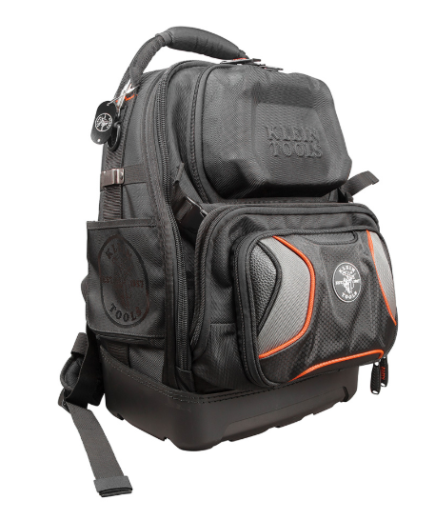

Precīzs avots, kur atspoguļota tehniskā informācija (instrukcijas nosaukums un lapaspuse)/ An accurate source presenting the technical information (title and page of the instruction)
AS “Sadales tīkls” materiālu kategorijas nosaukums un numurs
Norādīt pilnu preces tipa apzīmējumu (modeļa nosaukums)

